ГОУ ЦО «Школа здоровья» №1998 «Лукоморье»

Структурное подразделение – детский сад компенсирующего вида

Конспект интегрированного занятия по развитию элементарных математических представлений, логического мышления, ознакомлению с окружающим миром в подготовительной группе.

ТЕМА:
ПОИСКИ КЛАДА

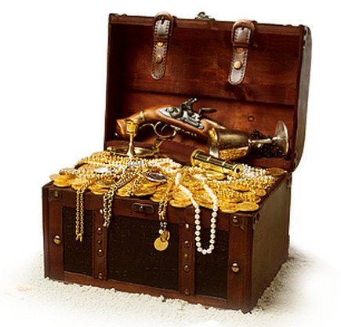

Подготовила и провела
воспитатель оздоровительной
группы:
Харитонова Н.В.

2010-2011 учебный год

Программное содержание:

Оздоровительные задачи:
- Осуществлять профилактику плоскостопия;
- Активизировать чувствительность стопы;
- Укрепление общего состояния организма ребенка;
- Укрепление эмоционального здоровья детей.

Воспитательные задачи:
- Воспитание дружеских взаимоотношений между детьми;
- Воспитание умения договариваться.

Обучающие задачи:
- Закрепление знаний времен года;
- Ориентирование на плоскости;
- Знание геометрических фигур;
- Умение решать логические задачи;
- Знание счета в пределах десяти;
- Умение делить цифры на четные и нечетные;
- Умение решать задачи на сложение и вычитание в пределах первого десятка, пользуясь понятиями условие, вопрос, решение;
- Закрепление умений словообразования;
- Умение разгадывания кроссвордов.

Развивающие задачи:
- Развивать мыслительные операции, речь, творческие способности детей.
- Развивать воображение, фантазию.
- Развивать логическое и абстрактное мышления.

Ход занятия.

Воспитатель обращает внимание детей на картины с изображениями времен года. Дети определяют время года, называют приметы.
Раздается стук в дверь, вноситься письмо. Воспитатель предлагает детям прочитать письмо.

Содержание письма: ПОМОГИТЕ! Пираты на острове спрятали клад. Надо его найти! Отправляйтесь скорее в путь. Найдите клад.

Воспитатель предлагает отложить рассматривание картин и отправиться на поиски клада.

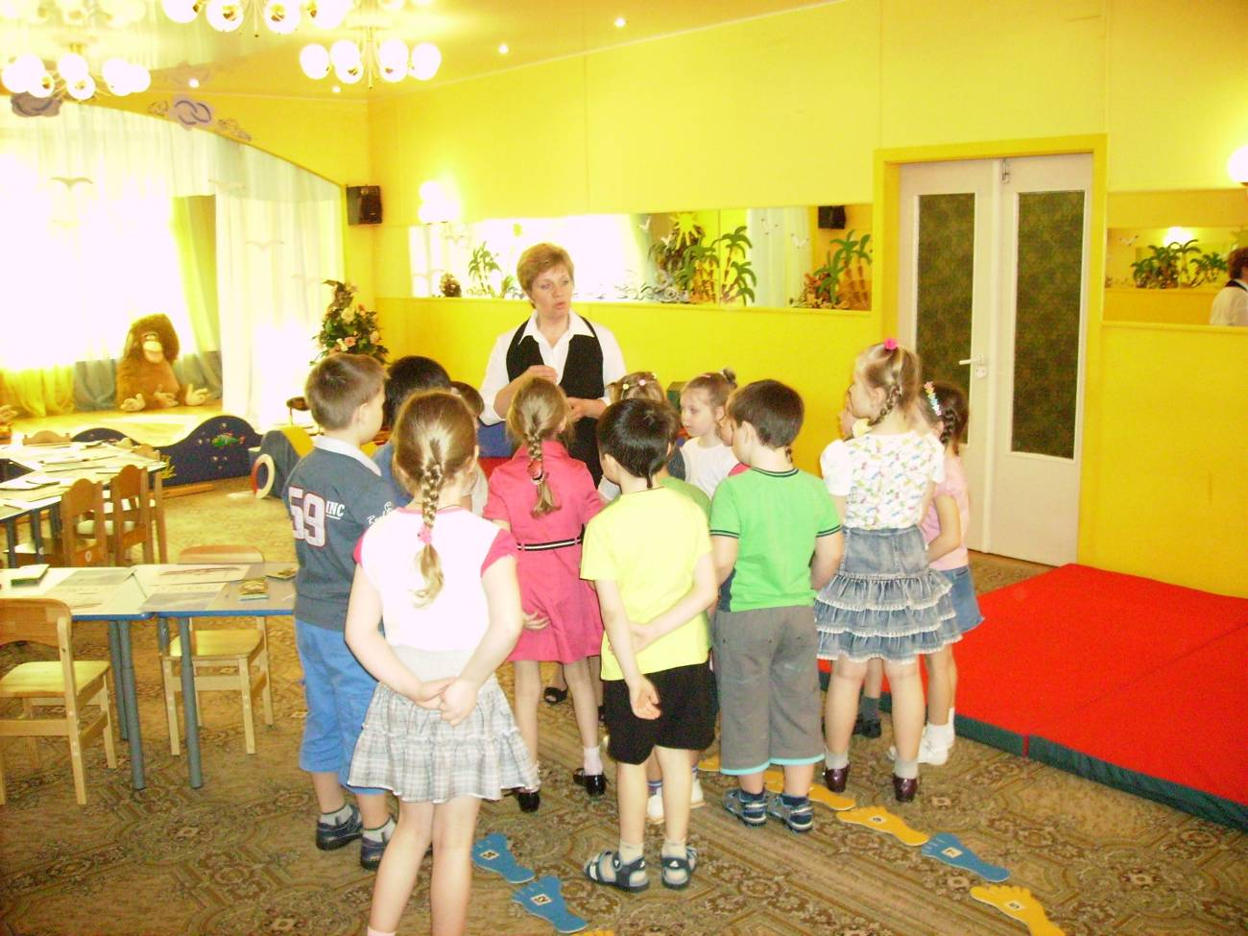

Практическое задание № 1:

Название корабля: Детям предлагается узнать название корабля, зашифрованное пиратами. На листе бумаги в центре и по углам лежат перевернутые карточки с буквами. Воспитатель просит детей выложить название по условию: первая буква находиться в левом верхнем углу, вторая - в правом нижнем, третья – в левом нижнем, 4 – в правом верхнем, последняя – в центре. Дети выкладывают слово «Рыбка».

Р Ы

Б

К А

Практическое задание №2:

Украсить корабль флажками. Воспитатель дает условие: Первый флажок – треугольник, второй – квадрат, третий – круг, четвертый – прямоугольник, пятый – овал. Просит детей повторить ритм. Затем дети раскрашивают флажки по заданию:
- Красный флажок находиться между синим и зеленым;
- Четвертый не красный, не синий, не зеленый, не желтый;
- Последний такой же как второй;

Дыхательная гимнастика.

Воспитатель предлагает детям отправиться на корабль. Но чтобы плыть нужны спасательные жилеты. Надо их надуть. Дети вместе с воспитателем надувают воображаемые жилеты. Дыхательное упражнение повторяется несколько раз.

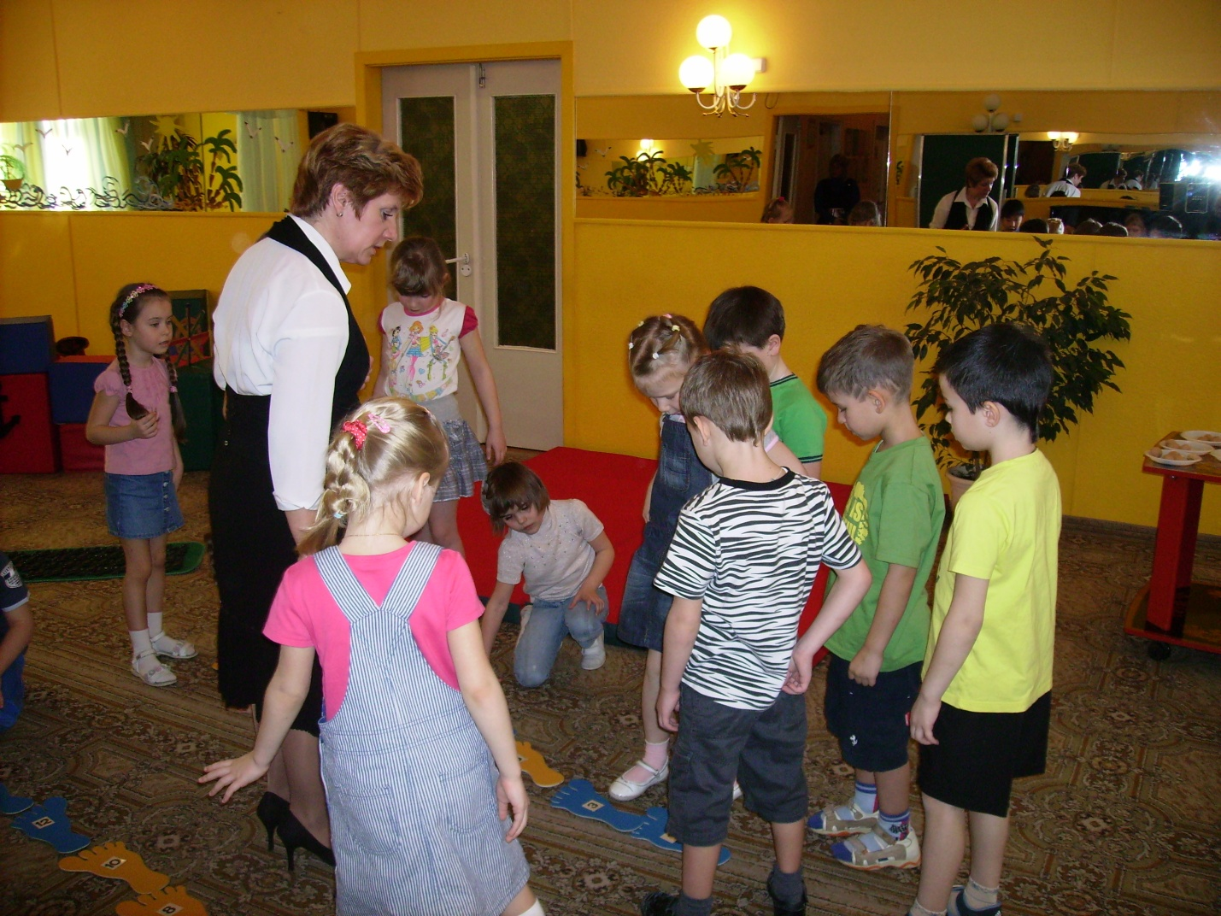

Практическое задание №3:

Подняться на корабль нужно по трапу. Надо идти по одному, друг за другом. Чтобы узнать кто за кем идет необходимо выполнить следующее задание. Написать карандашом на карточках с примерами ответ и выстроиться в порядке от первого до десятого.

2 - 1 =
3 - 1 =
2 + 1 =

Построились, прошли, заняли места на корабле.

Гимнастика для глаз, коррекционные упражнения.

Звучит музыка моря, воспитатель направляет фантазию детей: Ребята кого мы видим сверху (ответы детей : птицы, чайки и т.д.); снизу – рыбы, акулы, морские водоросли; слева, справа – ответы по воображению детей. Воспитатель предлагает детям «грести веслами» то медленнее, то быстрее, с различной амплитудой.
Воспитатель предлагает детям представить, что они приплыли к острову. Спрашивает, что там можно увидеть. Выслушивает ответы детей. (Солнце, пальмы, горячий песок). Воспитатель предлагает позагорать и погреть ножки. Для этого снимается обувь и ставиться на край корабля ( на модули).
Дети выходят с корабля по ребристой ортопедический дорожке, по ортопедической дорожке с галькой. Садятся на ковер «загорать», скрестив ноги.

Практическое задание №4:

Решение задач.
Воспитатель обращает внимание детей, что клад искать им придется достаточно долго. Поэтому нужно запастись провизией.

- Решение на слух:
А) На одной пальме висело пять бананов, два упали, сколько бананов осталось на пальме?
Дети определяют в задаче условие вопрос и дают решение. Выслушиваются несколько ответов детей.
Б) Маша нашла четыре кокоса, еще три нашел Вова. Сколько кокосов нашли ребята?
Разбор задачи производиться аналогично.

- Детям предлагаются корзиночки, в которых находиться разное количество орешков и карточка с цифрой. Каждому ребенку предлагается получить в корзиночке столько орешков, сколько показывает цифра. Например: у Вани в корзиночке лежат три орешка и карточка с цифрой пять. Ваня докладывает в корзиночку еще два орешка. У Маши в корзиночке шесть орешков и карточка с цифрой три. Маша убирает три орешка. Совместно с воспитателем ведется проверка задания.

Практическое задание №5:

С запасом провизии дети могут отправиться на поиски сундука с кладом. Воспитатель создает эмоциональный фон: Как же нам узнать, куда идти на таком большом острове? Обращает внимание детей на следы. На следах цифры от одного до десяти. Следы расположены хаотично. Воспитатель говорит детям, что следы покажут дорогу, если:

- Дети разделятся на две команды ( проверяется умение договариваться);
- Одна команда выкладывает следы с четными цифрами, другая с нечетными. Обе команды проходят по следам. Находят конверт.

Практическое задание №6:

Кроссворд. Воспитатель предполагает, что в этом конверте находиться разгадка местоположения клада.
Вопросы кроссворда:
- Повар на корабле. (Кок)
- Огромная, хищная рыба. (акула)
- Сторона света, противоположная северу. (Юг)
- Что это такое. (Демонстрируются песочные часы)

Разгадав кроссворд, воспитатель достает ключ.

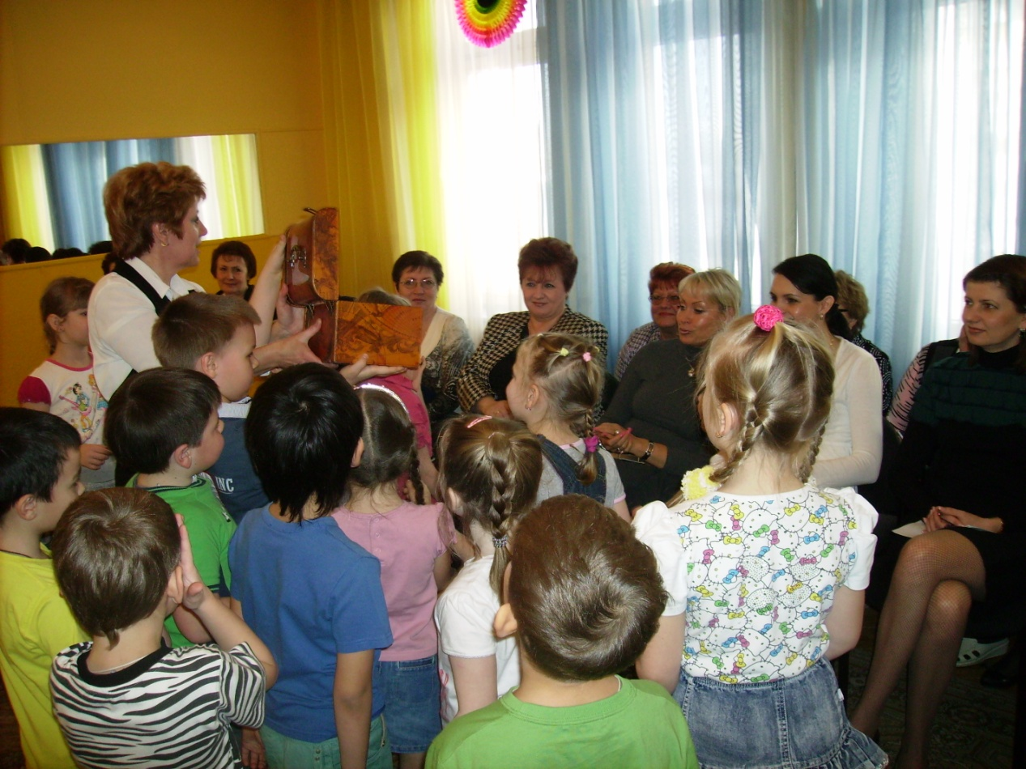

Сюрпризный момент. В руках у воспитателя мяч (музыкальный или светящийся). Воспитатель говорит, что этот волшебный мяч покажет дорогу к сундуку, ключ от которого у них в руках. Предлагает ребенку покатить мяч. Если мяч засветился, дорога выбрана правильно. Достаеться сундучок. В нем находятся шоколадные медальки – «золотые монеты» и коробочки с пазлами (по количеству детей). Клад раздается детям.

Рефлексия.

